腾讯云虚拟主机（国内线路）

使用指南
- 购买
（1）进入腾讯云市场-商品详情上购买，（以云虚拟主机丨国内线路 这个商品为例：https://market.cloud.tencent.com/products/16344）
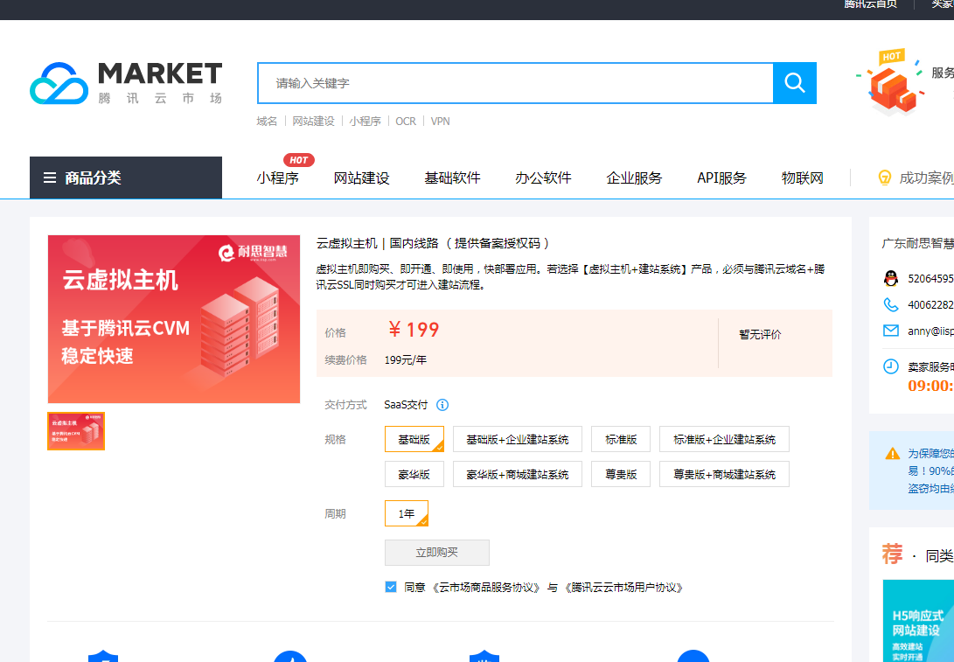

- 购买成功后，可直接点击进入控制台，或在【买家中心】查看购买记录
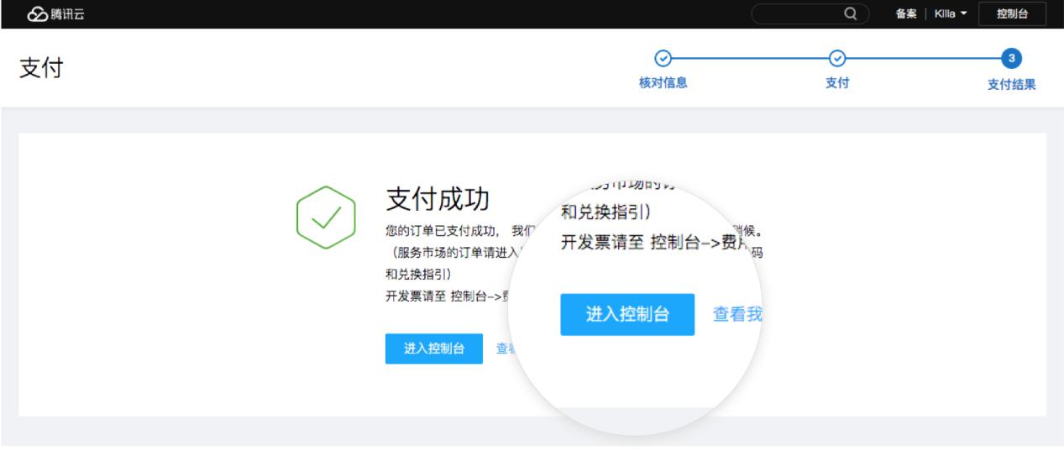
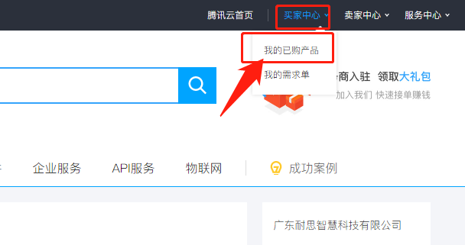

二、如何管理？
（1）进入页面点击“管理”查看商品详情
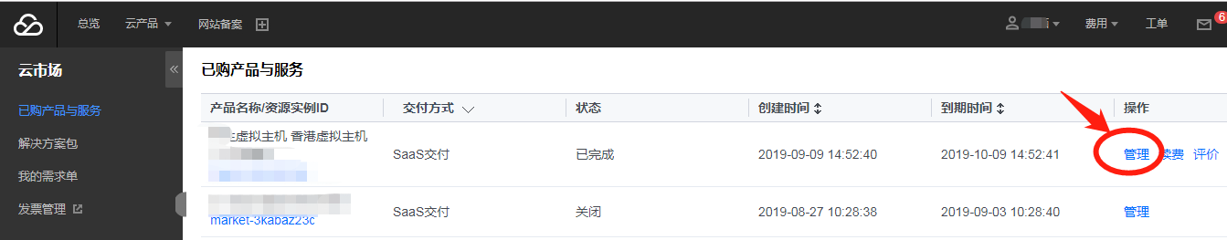
（2）点击“免登地址”进入耐思智慧 虚拟主机管理后台
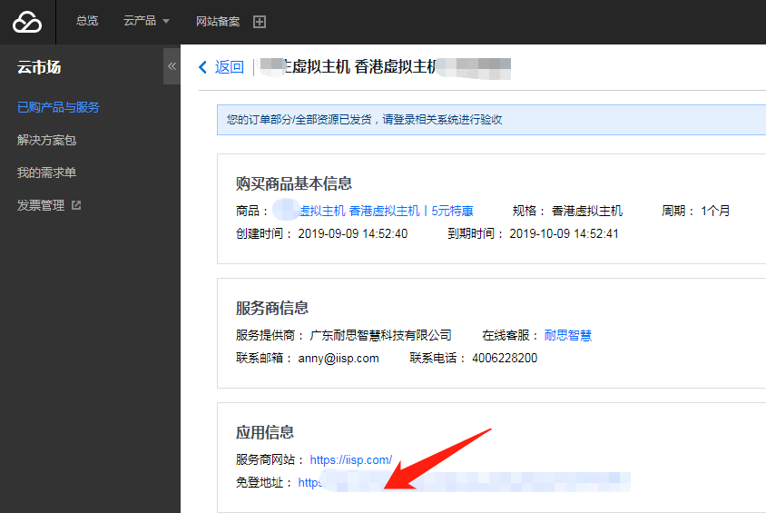

（3）点击“管理”进入虚拟主机产品的独立控制面板，进行域名绑定和备案
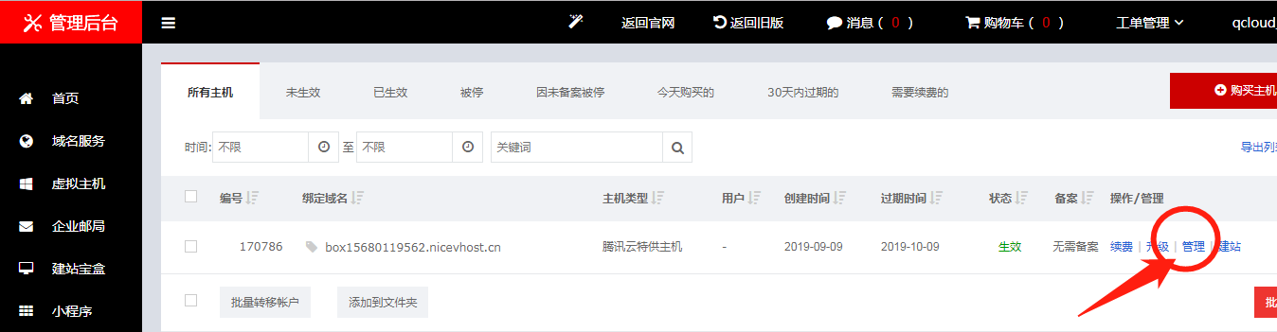

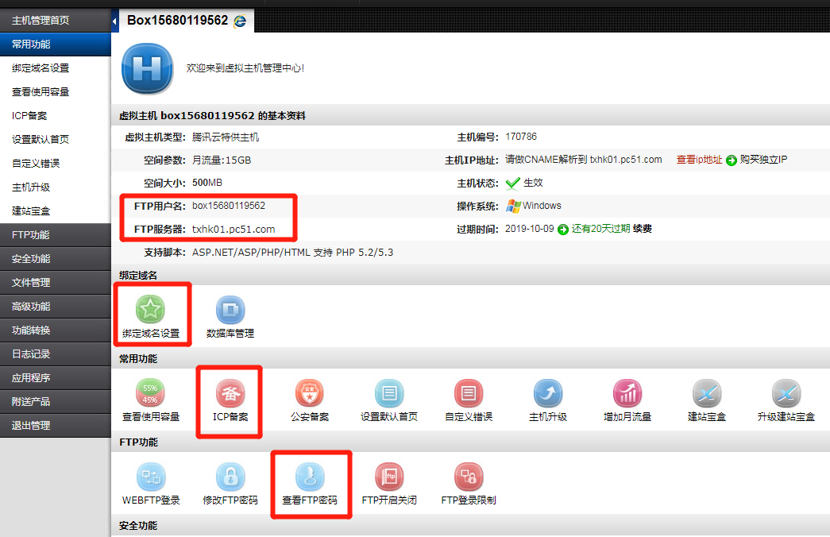

第一步， 点击“绑定域名设置”，开始绑定您的域名
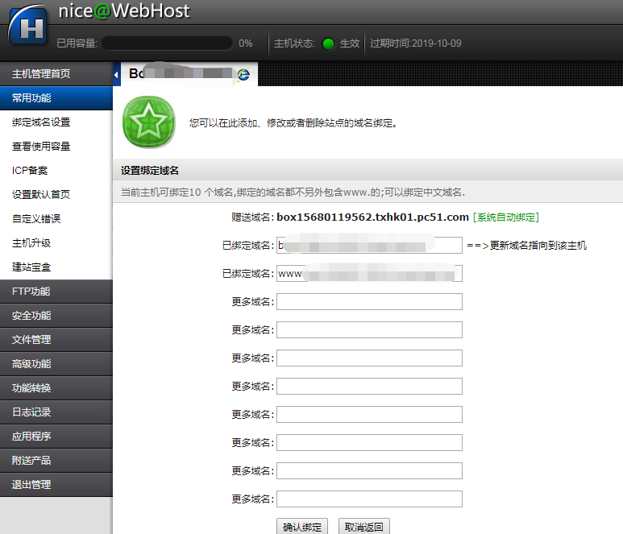
注：域名必须是来自于腾讯云注册的域名，您可以在腾讯云上注册一个域名并绑定上去
腾讯云域名注册网址：https://dnspod.cloud.tencent.com/
SSL证书服务购买地址：https://cloud.tencent.com/product/ssl

第二步， 域名解析，购买的主机ip需通过解析绑定您的域名才可以正常使用
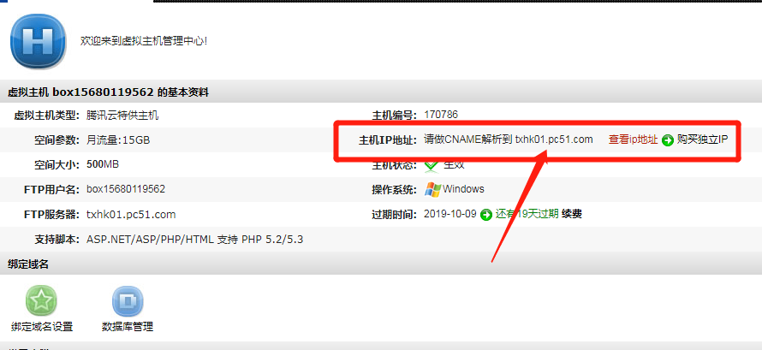

第三步： 点击“ICP备案”，进入备案操作流程
注：国内线路需要进行备案，海外虚拟主机无需备案，这个步骤可以省略
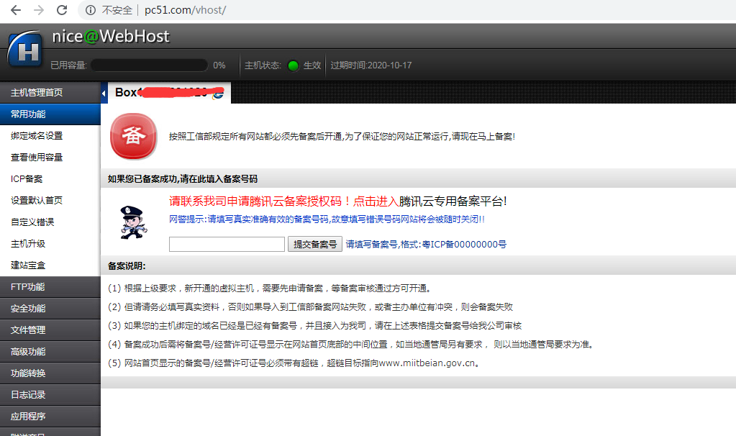

由于虚拟主机位于腾讯云机房，需由腾讯云提供备案，因此耐思服务商会给每个虚拟主机提供一个腾讯云专用的备案授权码
可以通过QQ：8112898 （备案技术支持）联系我们，核对您的虚拟主机ID号后即可发送给您备案授权码。
最后进入腾讯云专用备案平台备案即可（网址：https://cloud.tencent.com/product/ba）

常见问题
虚拟主机操作文档：http://iisp.com/support/s.php?IDCate=2

联系我们：
热线电话：0756-3366365-801
售前技术支持QQ：52064595
售后技术支持QQ：800092336
备案技术支持QQ：8112898

